Муниципальное дошкольное образовательное учреждение
«Чернавский детский сад» муниципального образования-Милославский
муниципальный район Рязанской области

Методическая разработка на тему:
«ИГРА КАК СРЕДСТВО ОБЩЕНИЯ»
Выполнила воспитатель Селезова Любовь Владимировна

Содержание
1. Введение………………………………………………………………………………………………………………..1-2
2. Содержательная часть.
Значение игры в формировании личности…………………………………………………………….3-4
Подвижные игры……………………………………………………………………………………………………….4
Дидактические игры………………………………………………………………………………………………….4
Сюжетно – ролевые игры………………………………………………………………………………………….4-5
Театрализованные игры……………………………………………………………………………………………6
Работа с родителями…………………………………………………………………………………………………6
3. Заключение……………………………………………………………………………………………………………
4. Список литературы………………………………………………………………………………………………..
5. Приложение…………………………………………………………………………………………………………..

Игра как средство общения
Введение
«Счастье личности вне общества
невозможно, как невозможна жизнь
растения, выдернутого из земли и
брошенного на бесплодный песок»
Л.Н.Толстой

Человек – социальное существо, его жизнь и развитие невозможно без общения и взаимодействия с людьми. Жизнь каждого нормального человека буквально пронизана контактами с другими людьми. Потребность в общении- одна из самых важных человеческих потребностей.
Ребёнок не рождается на свет с готовой потребностью в общении. Она появляется у него на 3 году его жизни. Как показывают исследования Шипицыной Л.М. , ранние формы общения во многом определяют их дальнейшее развитие и влияют на личность человека, на его отношение к окружающим людям, к себе, к миру. Если у ребёнка недостаточно сформирована способность к общению в детстве, то в дальнейшем у него могут возникать межличностные и внутриличностные конфликты, которые у взрослого человека разрешить очень сложно, иногда невозможно.
Очень важное значение для психологического развития ребёнка имеет его общение с взрослыми на ранних этапах онтогенеза. Это первый вид социальной активности , благодаря которому младенец получает необходимую информацию.
Общение со сверстниками в дошкольном возрасте играет не менее важную роль в развитии детей, чем общение с взрослыми. В обществе сверстников наиболее эффективно развиваются механизмы межличностного восприятия и понимания, лежащие в основе формирования таких личностных качеств как сочувствие, стремление к оказанию помощи, умение разделить радость, а также качества, обеспечивающие способность к самосознанию и самоориентированию. Доказано, что если потребность ребёнка-дошкольника в общении или совместной деятельности со сверстниками не удовлетворена, она ничем не компенсируется, вызывая у него тяжелые переживания, состояние крайнего эмоционального неблагополучия . Специфика общения дошкольника

со сверстниками во многом отличается от общения с взрослыми. Это разнообразие коммуникативных действий; яркая эмоциональная насыщенность; нестандартность и нерегламентированность, раскованность.
Группа детского сада-это первое социальное объединение детей, в котором они занимают различное положение. В дошкольном возрасте проявляются дружеские и конфликтные взаимоотношения, выделяются дети, испытывающие трудности в общении.
Очень важно правильно и своевременно помочь детям, развивать коммуникативные навыки и умения, воспитывать у них гуманное отношение друг к другу, дружбу, сделать все необходимое, чтобы из случайной совокупности детей, собранных в группу, в возможно более короткий срок создать коллектив.
Общение со сверстниками дети реализуют в основном в совместных играх.
Исследования отечественных психологов Леонтьева А.Н., Эльконина Д.Б. и т.д. показали, что развитие ребёнка происходит во всех видах деятельности, но, прежде всего, в игре. Ведь именно для детей дошкольного возраста ведущим видом деятельности является игра. В игре ребёнок учится подчинять своё поведение правилам игры, познаёт правила общения с людьми, развивает свои умственные способности, познавательные интересы, приобретает навыки общения.
В связи с этим, выбранная тема имеет особую актуальность.
Цель: формирование навыков общения детей посредством игры.
Задачи:
-создание условий для активизации форм партнерского сотрудничества между детьми;
-наполнение игровой деятельности детей активно-деятельным и эмоционально-комфортным содержанием;
-развитие коммуникативных способностей;
-развитие кругозора;
-формирование речевых навыков и художественно-эстетического вкуса;
-выявление творческих возможностей;
-вовлечение родителей в совместную игровую деятельность.

Методы решения поставленных задач:
1. Наглядно-действенный метод:
- чтение педагогом художественной литературы;
- показ сказок;
- рассматривание иллюстраций;
- наблюдения;
- экскурсии, целевые прогулки.
2. Словесно-образный метод:
- чтение и обыгрывание литературных произведений;
- рассказы детей на основе наблюдений;
- беседы;
- проведение игр: сюжетно-ролевые, дидактические, игры-драматизации;
- сообщение дополнительного материала воспитателем;
- разучивание подвижных игр со словами.
3. Практический метод:
- проведение игр: подвижных, сюжетно-ролевых, игр-драматизаций;
- изготовление атрибутов к играм;
- организация мероприятий с родителями, для родителей.
Ожидаемый результат:
- снизить детскую конфликтность;
- наладить дружеские взаимоотношения между детьми;
- создать благоприятную психологическую атмосферу в детском коллективе;
- обогатить опыт детей выражать свои эмоции, понимать состояния других людей;
- привлечь родителей к сотрудничеству.

1. Значение игры в формировании личности
« Давайте поиграем!» Нет в мире человека, который бы не произносил эту фразу хотя бы несколько раз в жизни. И нет человека, который десятки раз не приобщался бы к игре. Человек играл даже тогда, когда не знал, что это игра. На сегодняшний день игра окончательно и без поворотно доказывает свою значимость как ценностный вид деятельности.
Играть мы любим очень:
Вы знаете, друзья!
Без игр прожить ребенку
Никак, никак нельзя!
Игра-что может быть значимее и интереснее для ребенка?
Игра занимает важное, даже центральное место в жизни ребенка, являясь преобладающим видом его самостоятельной деятельности. Играя, дети отражают получаемые при ознакомлении с окружающим знания и представления. Игра носит коллективный характер, поэтому необходимо, чтобы каждый ребенок в ней участвовал. Он должен не только подчиняться коллективной игре, но и хотеть играть в то, во что играет вся группа. Главным условием полноценной игры является эмоциональное состояние ребенка, его умение наблюдать, видеть достоинства товарищей, веселиться, прощать и любить. В игре ребенок воспроизводит быт и труд взрослых, разные события в жизни семьи, отношения между людьми. Играя, он учится подчинять свои желания определенным требованиям – это важнейшая предпосылка воспитания воли. Игра – источник развития моральных качеств личности. В .А. Сухомлинский считал, что духовная жизнь ребенка полноценна лишь тогда, когда он живет в мире игры, фантазии, сказки, творчества. Без этого он – засушенный цветок.
Важным моментом, определяющим успешность «втягивания» детей в мир игры, является поведение взрослого. Высоко ценя детские игры, А. С. Макаренко писал о роли воспитателя в них: « И я, как педагог, должен с ними играть. Если я буду только приучать, требовать, настаивать, я буду посторонней силой, может быть полезной, но не близкой. Я должен обязательно немножко играть». Дети любят, когда с ними играет воспитатель.
Интересная и содержательная деятельность детей обеспечивается при условии использования разнообразных игр: подвижных, дидактических, сюжетно – ролевых, театрализованных.
Они содержат условия, способствующие полноценному развитию личности: единство познавательного и эмоционального начал, внешних и внутренних действий, коллективной и индивидуальной активности детей. Необходимо, чтобы каждая игра приносила ребенку новые эмоции, умения, расширяла опыт общения, развивала совместную и индивидуальную активность.
Подвижные игры - сознательная, активная, эмоционально окрашенная деятельность ребенка, характеризующая точным и своевременным выполнением заданий, связанных с обязательными для всех играющих правилами.
Подвижные игры я подбираю с учетом возрастных особенностей детей, их возможностей выполнять те или иные движения, соблюдать игровые правила. Правила
обязывают подчиняться цели и смыслу игры: дети должны уметь ими пользоваться в разных условиях. Совместные действия в играх сближают детей, доставляют им радость от преодоления трудностей и достижения успеха. Такие игры, как «Гуси – лебеди», «У медведя во бору», «Краски», «Пятнашки», «Жмурки» и т. д. относятся к числу наиболее любимым. Дети моей группы с удовольствием в них играют. Эти игры не только увлекательны, но и требуют внимания, сообразительности, умственного и физического усилия.
Без подвижных игр не обходится ни один праздник. ( Приложение 1)
Дидактические игры – универсальное средство воспитания и развития детей, которые используются прежде всего в качестве средства познавательного развития восприятия, памяти, мышления; расширения и уточнения представлений об окружающем мире.
Эти игры также таят в себе большие возможности воспитательного воздействия на детей дошкольного возраста. Чем содержательнее игровое действие и правила дидактических игр, тем активнее действует ребенок. А это дает возможность формировать взаимоотношения детей: умение действовать по очереди в соответствии с правилами игры, считаться с желаниями участников игры, помогать товарищам в затруднениях. Я в ходе игры стараюсь добиться проявления инициативы каждым ребенком в достижении поставленной цели. Эти качества личности не воспитываются в ребенке сами по себе, их нужно постепенно, терпеливо формировать, и я им в этом помогаю. Дидактические игры я провожу ежедневно: будь то режимные моменты или
НОД . Мной составлена картотека дидактических игр для средней группы.
(Приложение 2)
В современной педагогической литературе и практике игр, игры которые создаются самими детьми, называются «творческими» или «сюжетно-ролевыми».
Сюжетно – ролевые игры различаются по содержанию (отражение быта, труда взрослых, событий общественной жизни); по организации, количеству участников
(индивидуальные, групповые, коллективные); по виду ( игры, сюжеты которых придумывают сами дети; строительные).
Творческий характер этих игр подтверждается тем, что ребёнок не копирует жизнь, а подражая тому, что видит, комбинирует свои представления. При этом он передаёт своё отношение к изображаемому, свои мысли и чувства. Он играет для себя , а не для зрителей, он не разучивает роль, а создаёт по ходу игры. Когда ребёнок входит в образ, у него живо работает мысль, углубляются чувства, он искренне переживает изображаемые
события. Беря на себя роль, ребёнок старается подражать поступкам, манерам речи
своего героя. Игровые действия ребёнка всегда реальны. Мама из ложечки кормит маленькую дочку-куклу кашей. И ложка, и каша воображаемые, но действия мамы настоль выразительны.
Самостоятельная сюжетно- ролевая игра – любимый вид деятельности, моя задача состоит в том, чтобы сделать игру содержанием детской жизни, раскрыть малышам многообразие мира игры.
Формирование игровой деятельности у детей должно проходит в тесной связи с расширением предоставлений о явлениях социальной жизни.
Для обогащения опыта детей я использую различные методические приемы: экскурсии, наблюдения за взаимоотношением людей в трудовой деятельности, чтение художественной литературы, беседы. Одним из важных моментов в руководстве игрой детей на данном этапе является подведение к осознанию ими выполняемой в игре роли, а тем самым к подведению к подлинной ролевой игре.
В начале каждой игры я стараюсь создать игровое настроение у детей, вызвать у них эмоциональное отношение к роли. В процессе проведения игры учу ребенка подчинять свое поведению роли. После игры провожу с детьми беседу, в которой спрашиваю у детей, во что они играли, кем были, что делали и т. д.
Для того чтобы дети могли проявить творчество в различных видах сюжетно-ролевых игр, чтобы они были интересны и привлекательны, создаю необходимые условия:
- предметно-игровая среда постоянно меняется;
- создаются необходимые атрибуты;
- содержание игр соответствует интересам и возможностям детей;
- педагогическое сопровождение игр строится с учетом постепенного развития самостоятельности и творчества ребенка. (Приложение 3)

Многие педагогические задачи, касающиеся формированию выразительности речи ребенка, интеллектуального и художественно-эстетического воспитания позволяют решить театрализованные игры.
Участвуя в театрализованных играх, дети становятся участниками разных событий из жизни людей, животных, растений, что дает им возможность глубже познать окружающий мир, одновременно прививая ребенку устойчивый интерес к родной культуре, литературе, театру.
Огромно и воспитательное значение театрализованных игр. У детей формируется уважительное отношение друг к другу. Они познают радость, связанную с преодолением трудностей общения, неуверенности в себе. Именно игры- драматизации способствуют развитию подлинного общения и начального этапа ролевого поведения. Для игр-драматизаций подбираю сказки, в содержании которых имеются диалоги между персонажами («Колобок», «Теремок», «Волк и семеро козлят», «Лиса и Журавль», «Лиса со скалочкой» и т. д.). Мои детишки с удовольствием в них играют. ( Приложение 4)
Работа с родителями
Современные условия жизни таковы, что часто дети могут играть только в детском саду, дома на игру не остается времени. Родители стараются дать детям как можно больше знаний, помочь получить достойное образование, а на совместную игру у них не хватает времени. И для того чтобы перенести игровую деятельность в семью, организовать единое игровое пространство я использую различные формы взаимодействия с родителями :
- педагогические консультации («Какие сюжетно-ролевые можно организовать дома?, «Взрослые. Дети. Игра», «Как организовать выходной день с ребенком».);
- анкетирование;
- индивидуальные беседы;
- информационный стенд, папка передвижка;
- родительское собрание совместное с детьми ( «Играют дети-играем мы»).
Так же привлекаю родителей к участию в групповых и садовских мероприятиях, к изготовлению атрибутов к игре, совместно оформили фотоальбом « Как мы играем». В целом это принесло определенный результат: родители и дети стали вместе играть. Взяв на себя роль в игре, взрослый показывает образец общения между людьми в разных социальных ситуациях, демонстрируя примеры творчества в ходе придумывая новых сюжетов.

Заключение
Подводя итоги проделанной работы, можно сделать вывод, что многие дошкольники испытывают серьёзные трудности в общении с окружающими, особенно со сверстниками. Дети не могут по собственной инициативе обратиться к другому человеку, не могут поддержать и развивать установившийся контакт, не приобретают опыт сотрудничества, не умеют согласовывать свои действия партнёрами, адекватно выражать им свою симпатию, сопереживание, поэтому часто конфликтуют с ними или замыкаются в одиночестве. А ведь этому можно научиться.
Умения и навыки , в том числе и коммуникативные, не приходят к ребенку сами собой, они приобретаются ценой усилий, затраченных на обучение. И мы воспитатели, родители можем во многом помочь ему в этом нелёгком труде, если начнём прививать навыки общения уже в самом раннем возрасте, применяя верные методы.
И одним из таких методов является игра, которую я взяла за основу в своей работе с детьми. Ведь игра-это то, что объединяет всех детей, характеризует уровень их развития и способствует формированию навыков общения.

Список литературы
- Менджериков В.Д. Воспитателю о детской игре-М.,1982
- Смирнов Е.О. Особенности общения с дошкольниками-М.,2000
- Ельконин В.Д. «Психология игры»-М.,1999
- Н.Михайленко, Н. Короткова Организация сюжетной игры в детском саду
- Болотина Л.Р. Дошкольная педагогика-М.,1997
6. Развитие игровой активности дошкольников.
Методическое пособие. Творческий центр «Сфера»- М., 2010
7. Рузская А.Г. Развитие общения дошкольников со сверстниками.
8. Познавательное развитие дошкольников в игре.
Методическое пособие. Творческий центр «Сфера»- М., 2013
9. Харчевникова А.Н., Деркунская В.А. «Сюжетно-ролевые игры для социализации
Детей 4-5 лет». Методическое пособие. Издательство «Аркти»-М.,2015
10. Коломийченко Л.В., Чугаева Г.И. «Занятия для детей 3-5 лет по социально-
коммуникативному развиию». Издательство «ТЦ Сфера»-М., 2015

Приложение 1. Подвижные игры.
«У медведя во бору»
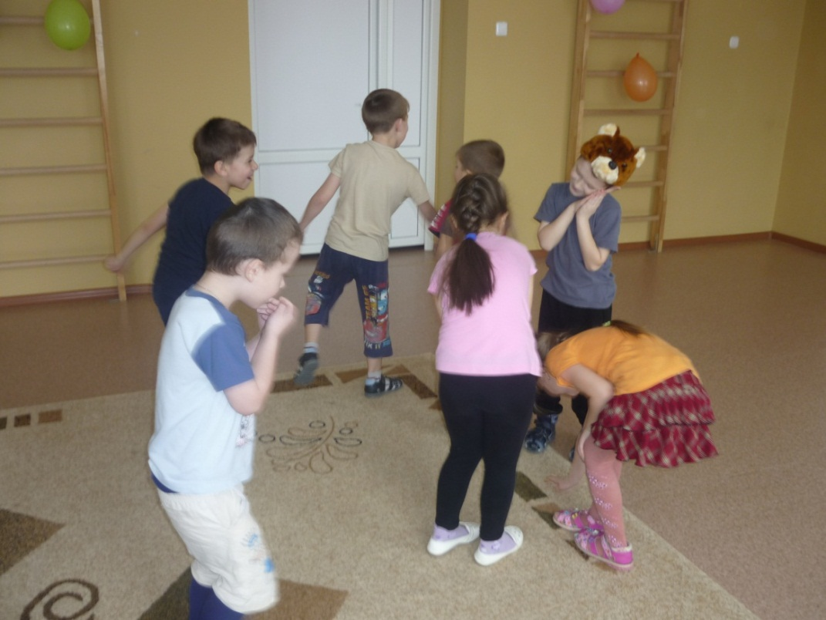

«Жмурки»
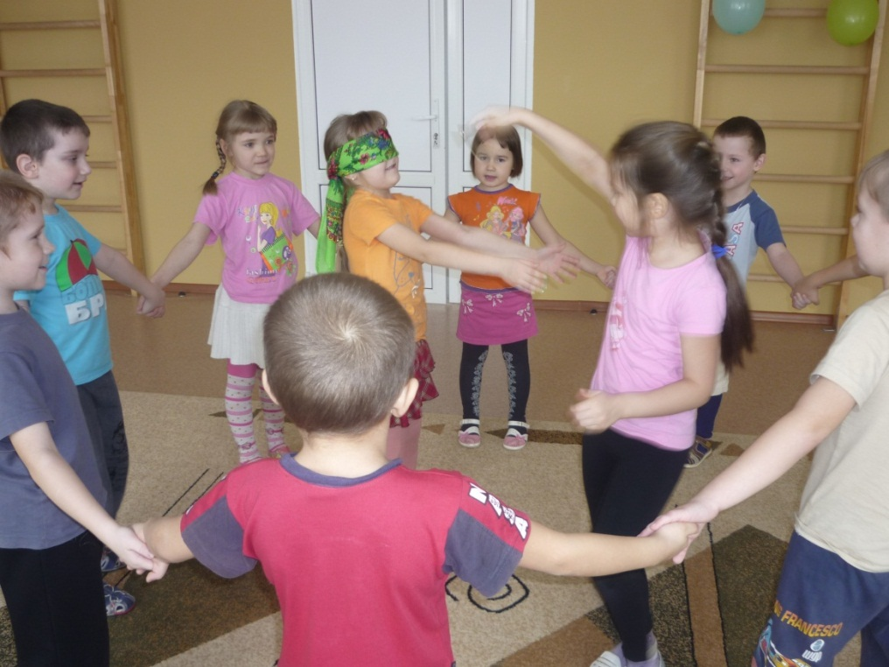

«Лапти»
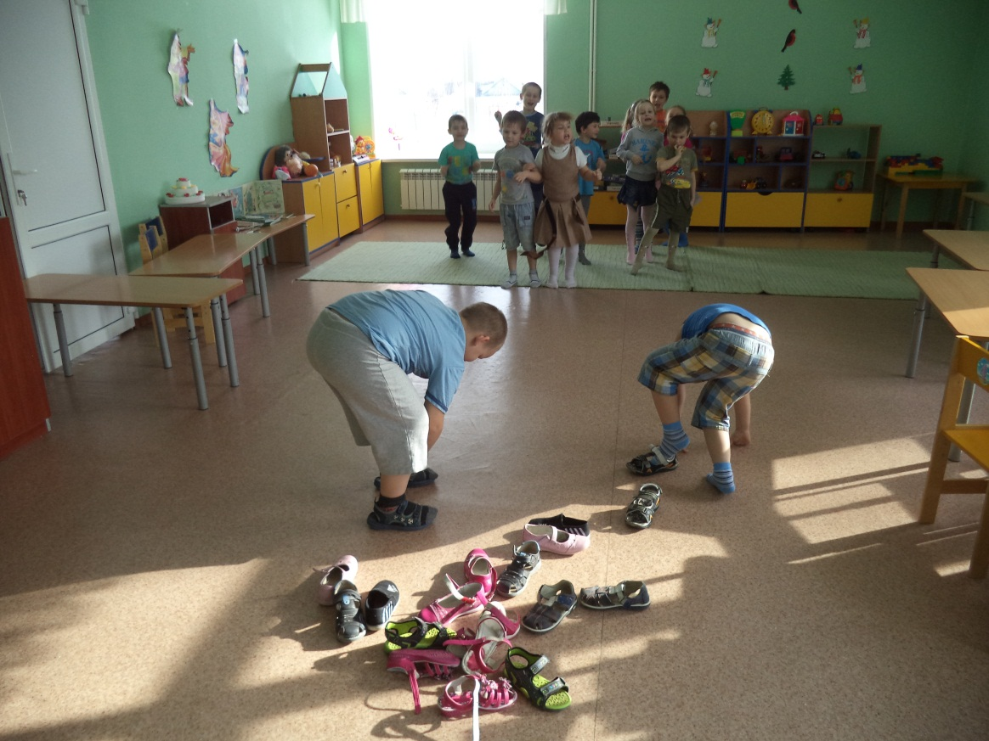

« Ходит Ваня»
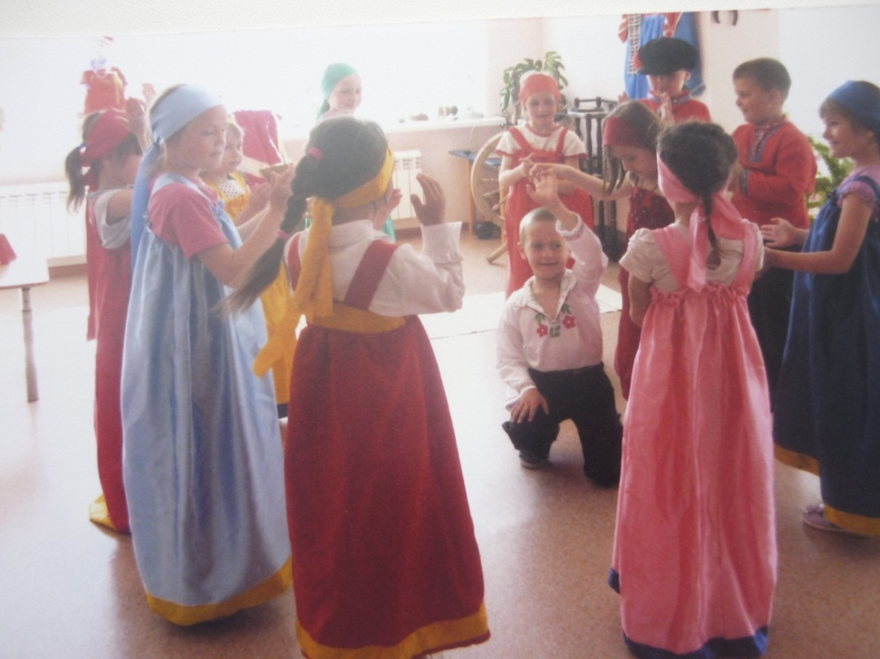

Приложение 2

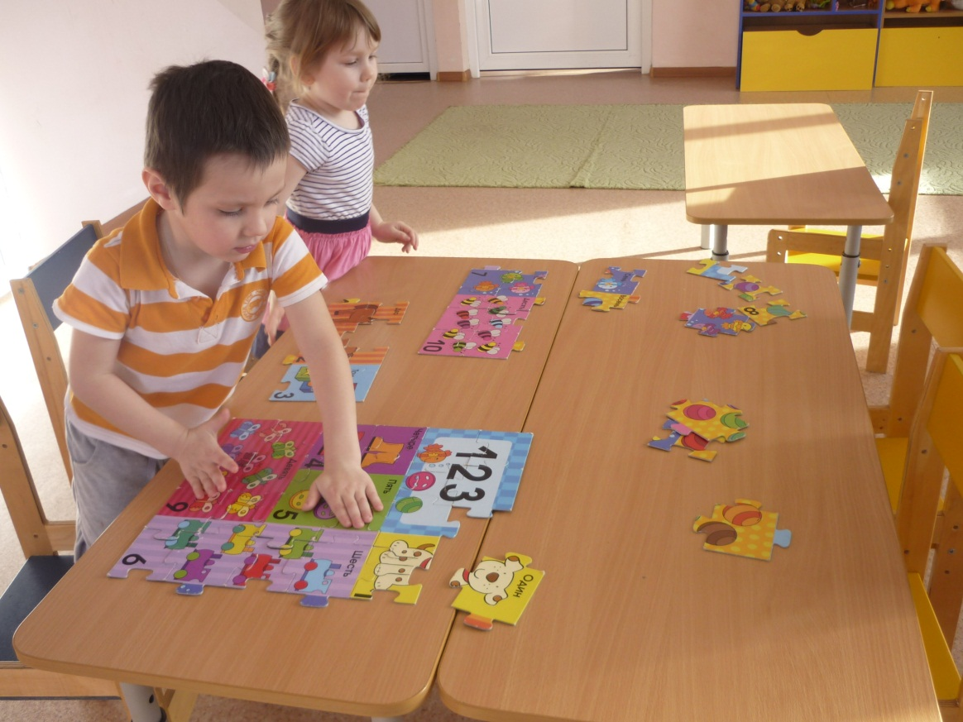

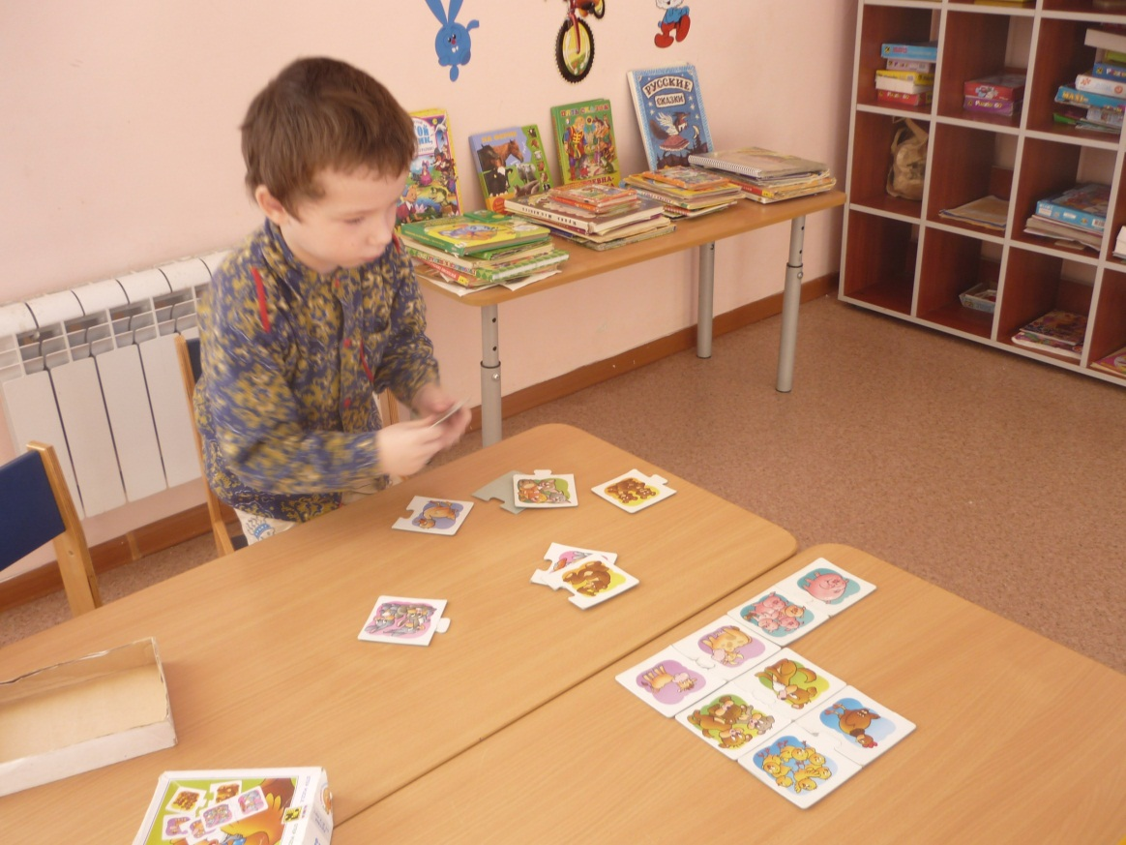
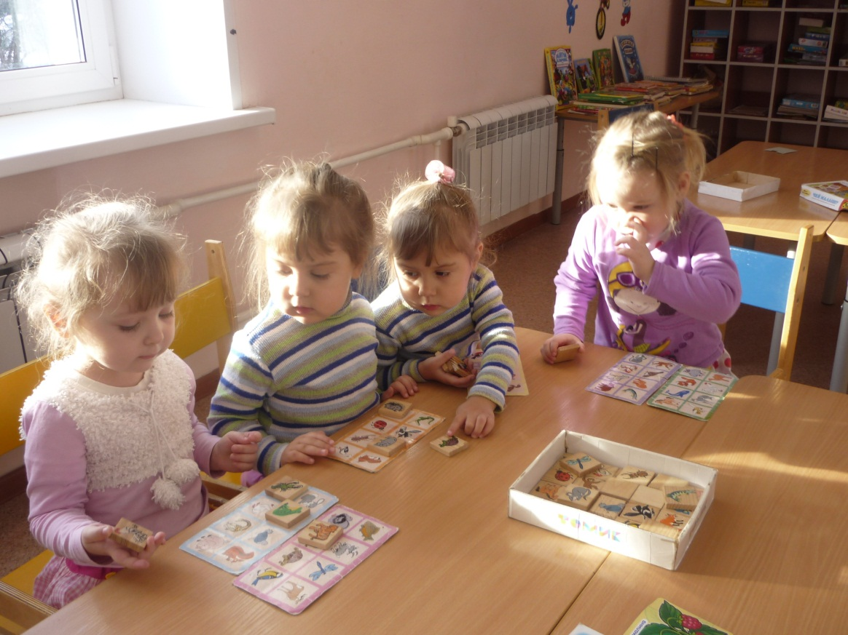

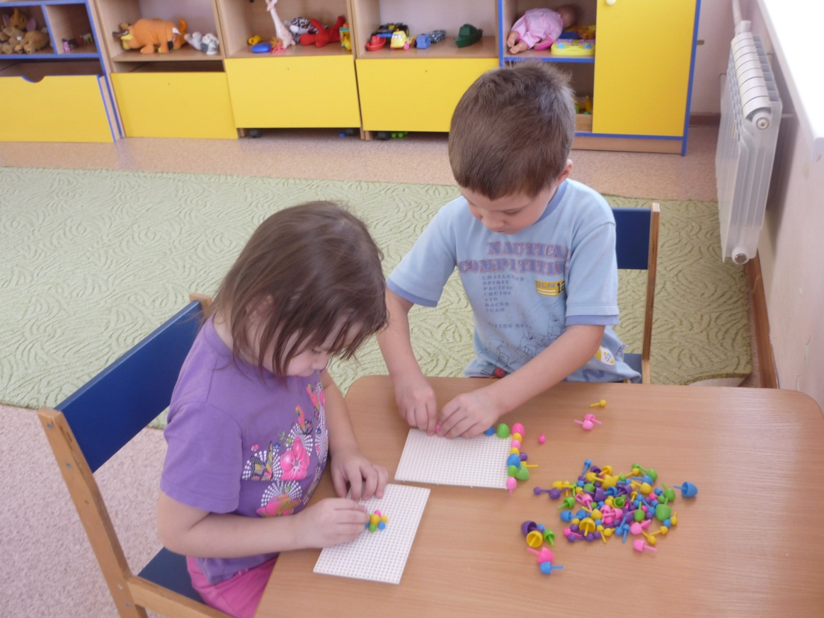

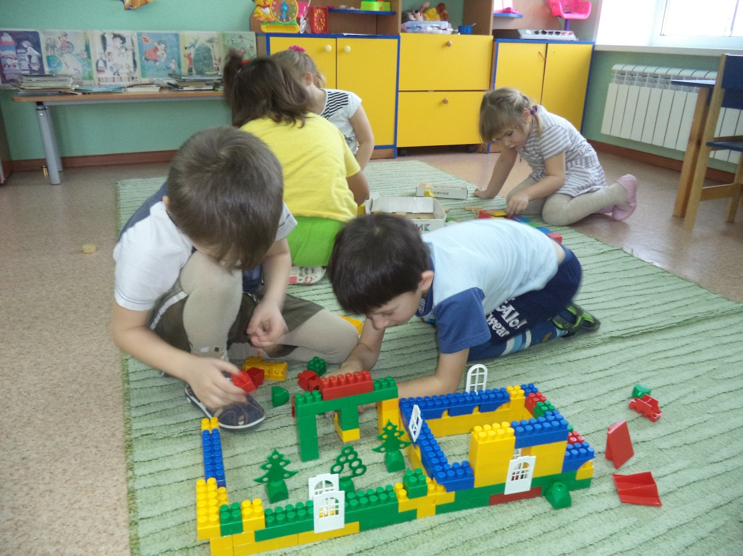

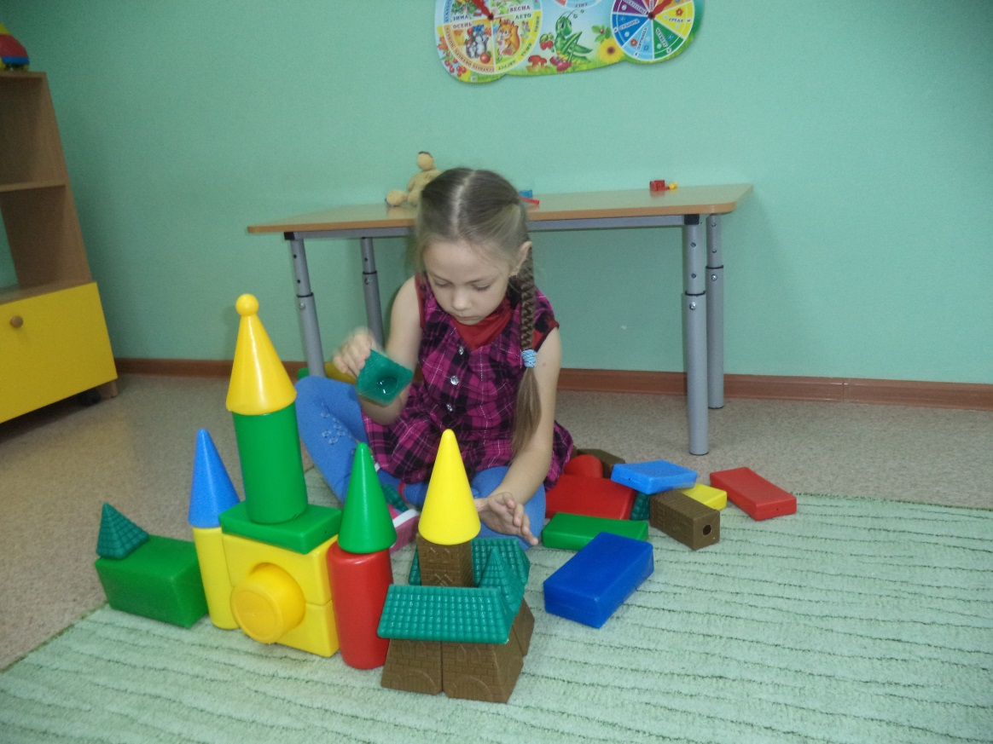
Приложение 3. Сюжетно-ролевая игры
«День рождение»
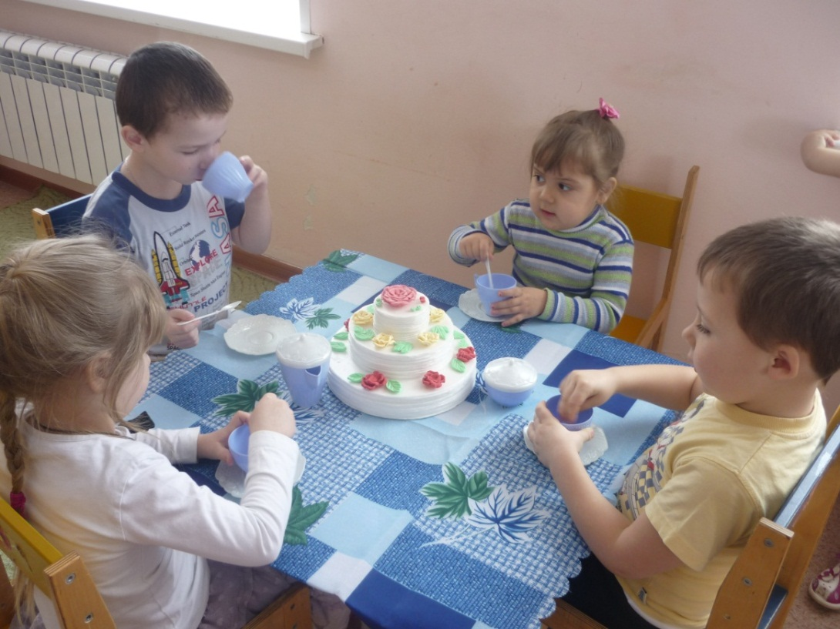
« На приеме у врача»

